I. MỞ ĐẦU
1. Lý do chọn đề tài
Trẻ em là hạnh phúc của gia đình, là chủ nhân tương lai của đất nước, là lớp người kế tục sự nghiệp xây dựng và bảo vệ Tổ quốc. Ngày nay cùng với sự phát triển chung của xã hội, mỗi gia đình đều có cuộc sống đầy đủ, sung túc hơn, trình độ dân trí cũng ngày được nâng cao. Chính vì vậy việc chăm sóc, giáo dục trẻ cũng được gia đình và xã hội đặc biệt quan tâm đúng mực để cơ thể trẻ khỏe mạnh, phát triển cân đối thì trước tiên ta phải có một chế độ ăn uống hợp lí, khoa học nhằm giúp trẻ ăn uống ngon miệng.
Mục tiêu của giáo dục mầm non là giúp trẻ phát triển toàn diện về thể chất, tinh thần, trí tuệ, thẩm mỹ. Hình thành những nhân cách tốt chuẩn bị cho trẻ vào lớp 1. Để đạt được mục tiêu phát triển toàn diện thì việc kết hợp hài hòa giữa nuôi dưỡng, chăm sóc sức khỏe và giáo dục là điều tất yếu giúp cơ thể khỏe mạnh, phát triển cân đối, giúp trẻ có kiến thức tự bảo vệ, giữ gìn sức khỏe để chống lại các dịch bệnh, đồng thời tạo điều kiện cho cơ thể trẻ phát triển thể chất, hoạt động và khám phá môi trường xung quanh.
Đầu bếp nổi tiếng Tomas Toms cũng đã từng nói “Nấu ăn là một nghệ thuật và người đầu bếp cũng là người nghệ sĩ”. Và
“Tôi là một cô nuôi
Tình yêu nghề nồng thắm
Gửi hồn vào bếp ấm
Quện thành những món ăn
Ngon lành và bổ dưỡng
Theo thực đơn định lượng
Trong mái trường Mầm non
Các con chăm học hành
Đến giờ ăn hết suất.!.”
Với kinh nghiệm trong công tác ở tổ nuôi và hàng ngày làm công việc chế biến thức ăn cho trẻ tại trường mầm non nên tôi đã chọn đề tài: “Một số giải pháp nâng cao chất lượng chế biến món ăn mới cho trẻ trong trường mầm non” nhằm chế biến món ăn cho trẻ hàng ngày, phù hợp với khẩu vị của trẻ, kích thích trẻ ăn ngon miệng, ăn hết suất tại trường.
2. Đối tượng nghiên cứu: Tất cả trẻ trong trường mầm non
3. Mục tiêu của giải pháp:
- Giúp cơ thể trẻ khỏe mạnh, phát triển cân đối.
- Giúp nhân viên nuôi dưỡng trau rồi kiến thức và vận dụng vào công việc của mình đồng thời các cô phải linh hoạt và sáng tạo chế biến ra nhièu món ăn mới lạ để thu hút sự hứng thú của trẻ.
- Biết lựa chọn những thực phẩm tươi ngon đảm bảo vệ sinh an toàn thực phẩm và vận dụng những thực phẩm có sẵn ở địa phương để chế biến những món ăn phù hợp với trẻ, giúp trẻ ăn ngon miệng hết xuất.
- Biết xây dựng thực đơn và tính khẩu phần có đầy đủ các chất dinh dưỡng để đáp ứng nhu cầu dinh dưỡng cho trẻ trong ngày.
II. PHẦN NỘI DUNG
1. Thực trạng.
* Thuận lợi:
- Về phía nhà trường
+ Nhà trường đã mua sắm đầy đủ trang thiết bị, đồ dùng để phục vụ cho công tác chế biến món ăn cho trẻ.
+ Nguồn thực phẩm được cung cấp bởi cơ sở thưc phẩm sạch đảm bảo an toàn thực phẩm.
- Về phía đội ngũ cô nuôi:
+ Cô yêu nghề, mến trẻ và luôn tìm tòi học hỏi những kinh nghiệm về chế biến các món ăn.
- Về phía trẻ:
+ 100% trẻ ăn bán trú tại trường
b. Khó khăn:
+ Chưa có nhiều món ăn mới sáng tạo, hấp dẫn.
+ Các thực phẩm hết hợp trong món ăn chưa đa dạng, phong phú
+ Trẻ chưa hứng thú với các món ăn, nhà trẻ còn nhỏ kĩ năng nhai nuốt còn kém.
2. Cơ sở lý luận và cơ sở thực tiễn của giải pháp
Giáo dục mầm non là bậc học đầu tiên, là nơi tập trung nhiều các cháu nên mỗi bữa ăn hàng ngày vì vậy phải chú ý cung cấp đầy đủ các chất dinh dưỡng theo đúng yêu cầu, độ tuổi để trẻ có một sức khỏe. Có sức khỏe tốt thì trẻ học mới tốt, nên bố mẹ mới yên tâm để gửi con. Vì vậy chế biến món ăn ngon mới lạ, hấp dẫn đảm bảo cân bằng các chất dinh dưỡng giữ vị trí quan trọng đối với sức khỏe của trẻ, góp phần nâng cao sức học tập, lao động của trẻ trong trường.
Dinh dưỡng là nhu cầu sống hàng ngày của con người, đặc biệt là trẻ em cần dinh dưỡng để phát triển thể lực và trí tuệ còn người lớn cần dinh dưỡng để duy trì sự sống và làm việc, hay nói cách khác dinh dưỡng quyết định sự tồn tại và phát triển của cơ thể mà đặc trưng cơ bản của sự sống là sinh trưởng, phát triển, sinh sản, cảm ứng, vận động, trao đổi chất và năng lượng.
Chế biến món ăn mới giúp trẻ ăn ngon miệng, hết xuất tạo phát triển thể chất đảm bảo sức khoẻ cho trẻ cân bằng nhu cầu năng lượng cả ngày của trẻ.
3. Các giải pháp
* Giải pháp 1: Nghiên cứu, tìm tòi, sưu tầm các món ăn mới sáng tạo cho trẻ
Luôn luôn không ngừng tìm tòi học hỏi những người xung quanh, đồng nghiệp và trên mọi kênh thông tin có liên quan đến vần đề chế biến các món ăn.
Sưu tầm các cuốn sách hay về nấu ăn đặc biệt là chế biến các món ăn chính cho trẻ giúp trẻ ăn ngon miệng, hết xuất tạo tâm thế vui vẻ giúp phát triển thể chất cho trẻ.
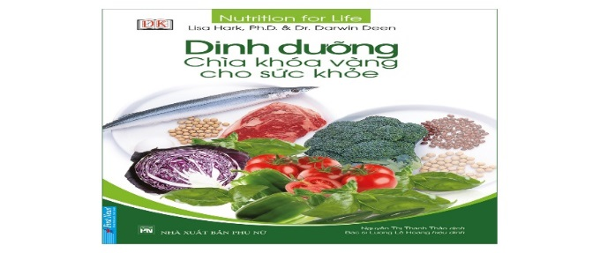 | 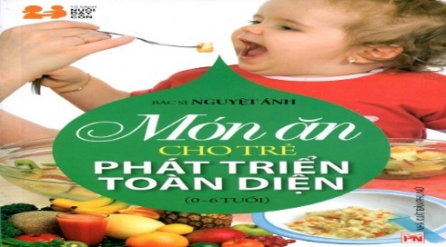
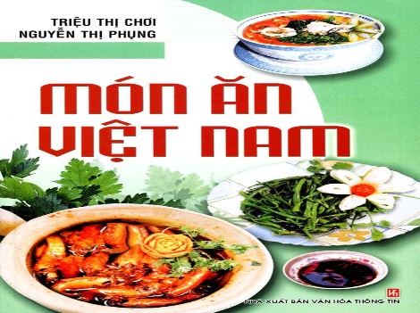 | 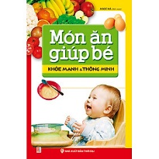
Giải pháp 2: Lựa chọn và phối hợp các loại thực phẩm trong quá trình chế biến
+ Đối với thịt lợn: Chúng ta cần chọn những cửa hàng tin cậy, chọn thịt có mỡ màu trắng tinh và thịt lạc có màu đỏ tươi hoặc không có màu lạ khác, bề mặt của thịt phải khô không nhớt, độ đàn hồi cao, mùi thơm tự nhiên không có mùi hôi. Tránh mua phải những loại thịt mắc bệnh như: tụ huyết trùng, thịt có bì qua dầy…
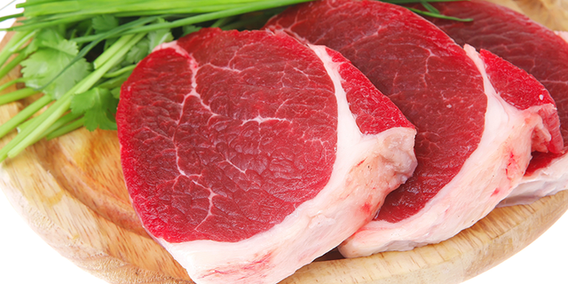
+ Đối với thịt gà: Ta nên chọn những cửa hàng uy tín, chọn thịt mềm dẻo, thớ thịt săn chắc, đầu sườn có màu trắng hồng, da thịt mỏng có màu trắng vàng tự nhiên không có nốt thâm tím ở ngoài ra.
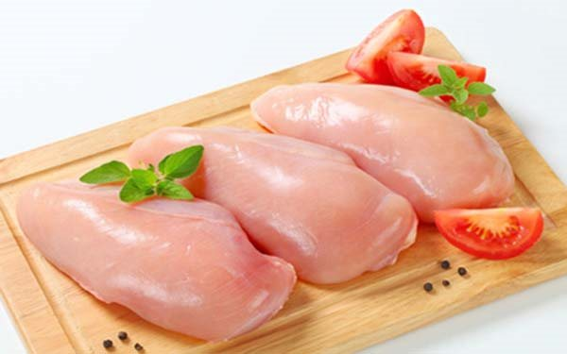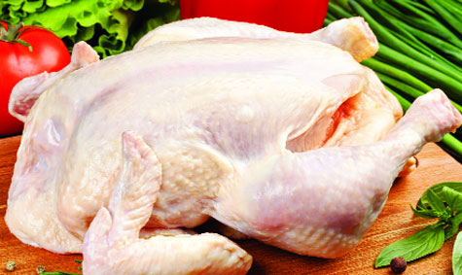

+ Đối với thịt bò: Ta nên chọn thịt có màu đỏ tươi, mỡ màu vàng nhạt, thớ thịt nhỏ săn chắc, mềm dẻo có mùi thơm đặc trưng. Trước khi mang chế biến thực phẩm cho trẻ thì chúng ta phải rửa sạch sau đó thái nhỏ và cho vào cối say nhỏ (Tuỳ từng độ tuổi). Thực phẩm được sơ chế ở trên bàn hoặc bệ sạch để đảm bảo vệ sinh.
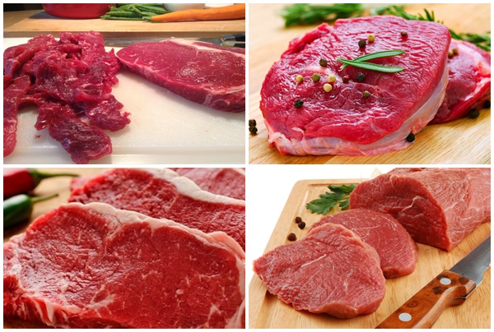

+ Đối với Tôm: Chúng ta nên chọn những con còn sống, mình của tôm phải trắng trong khi sơ chế phải làm sạch, bóc vỏ, đầu. Đầu và dâu tôm dùng để nấu canh.

+ Đối với cá: Ta nên chọn những con cá bơi khoẻ, còn nguyên vẩy không bị chầy sước. Khi sơ chế chúng ta nên đập chết cá và đem rửa sạch, đánh vẫy cho vào nồi luộc sau đó gỡ bỏ xương, sau đó phần đầu và phần xương dã nhỏ lọc lấy nước nấu canh.
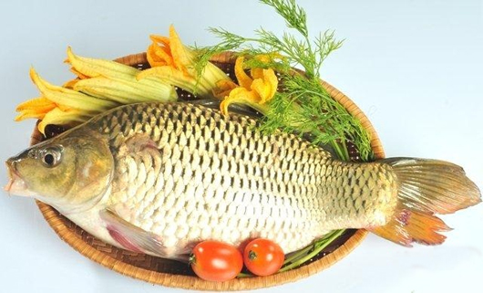

Giải pháp 3: Chế biến món ăn mới cho trẻ trong trường mầm non.
Việc chế biến ra những món ăn mới vừa ngon cho trẻ Mầm non đòi hỏi nhân viên nuôi dưỡng phải biết thay đổi cách chế biến thường xuyên để tạo ra các món ăn đa dạng và phong phú, phải biết phối hợp nguyên liệu nào sao cho món ăn có giá trị dinh dưỡng, tăng giảm cảm quan về màu sắc, kích thích sự muốn ăn và ăn ngon miệng, ăn hết suất, đảm bảo dinh dưỡng cao và tỉ lệ calo cao.
A. Thịt gà sốt cam
a. Nguyên liệu:  - Thịt gà  - 1 quả trứng gà  - bột ngô  - quả cam  - Dầu ăn, nước mắm, đường, tỏi | 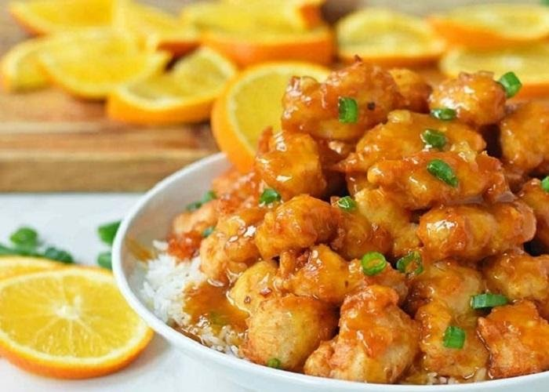
b. Sơ chế và chế biến
Thịt gà rửa sạch, cắt miếng nhỏ vừa ăn.
Trứng cho vào tô đánh lên, rồi cho bột ngô và ít nước mắm vào trộn đều thành hỗn hợp bột mịn, sau đó cho gà vào ướp.
Đổ dầu ăn vào chảo, đun nóng dầu tiếp theo cho gà đã ướp vào chiên đến khi vàng thì vớt ra.
Cam rửa sạch, vắt lấy nước cốt cam pha với đường, nước mắm nêm nếm sao cho vừa mặn vừa ngọt, tiếp đó cho ít bột ngô vào đánh tan hoàn toàn.
Cho 2 muỗng dầu ăn vào chảo phi thơm tỏi băm, đổ nước sốt cam vào chảo đun sôi với lửa nhỏ, rồi xếp gà vào, đun đến khi hỗn hợp sền sệt là được.
c. Thành phẩm: Thịt gà thơm ngon

B.Mực xào ngũ sắc
a. Nguyên liệu  -Mực (phải tươi sống).  - Cà chua  - Quả đỗ  - Hành tây  - Cà rốt  - Nấm đông cô  - Hành tím  - Hành lá và rau mùi  - Các loại gia vị cần thiết: nước mắm, súp, dầu hào, dầu ăn. | 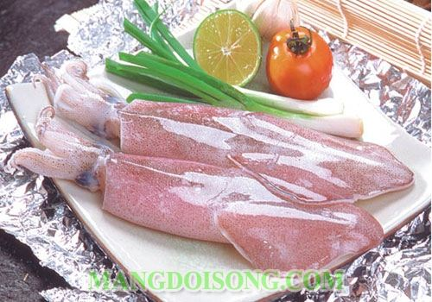

b. Chế biến
Bước 1: Mực mua về sơ chế rửa sạch. Sau đó, trần qua nước sôi với 1 chút giấm và muối laoij bỏ mùi tanh. Làm sạch. Cho vào xay nhỏ.
Bước 2: Hành tây bóc vỏ, rửa sạch. Thái hình hạt lựu, để riêng vào một bái con. Cà chua rửa sạch, bỏ hạt bên trong, cho vào xay nhỏ. Quả đỗ rửa sạch cắt hạt lựu. Hành tím, bóc sạch nhỏ và thái nhuyễn. Hành lá và rau mùi rửa sạch, thái nhỏ, để riêng.
Bước 3: Cho nấm đông cô vào một tô to, đổ nước sôi vào ngâm khoảng từ 5 đến 7 phút. Vớt nấm đông cô ra rửa sạch, để riêng vào một bát con.
Bước 4: Cho một lượng dầu ăn vừa đủ, phi thơm hành tím, cho cà rốt vào xào khoảng 3 phút. Sau đó lần lượt cho cà chua, hành tây, đỗ vào xào cùng. Lúc này, các bạn tiến hành nêm gia vị vào món ăn, cho dầu hào, súp, nước mắm, trộn đều hỗn hợp lên. Cuối cùng các bạn cho mực vào xào cùng. Khi món ăn chín tới, dậy mùi thơm, cho hành lá và rau mùi vào, đảo đều rồi tắt bếp.
C. Món Salat Nga
a. Nguyên liệu
- Sốt mayonnaise
- củ khoai tây
- Xúc xích hoặc thịt dăm bông
- đậu Hà Lan
- củ cà rốt
- quả dưa chuột
- Trứng
b. Chế biến

Bước 1: Sơ chế nguyên liệu làm salad Nga.
- Khoai tây gọt vỏ, thái hạt lựu, ngâm với nước cho không bị thâm
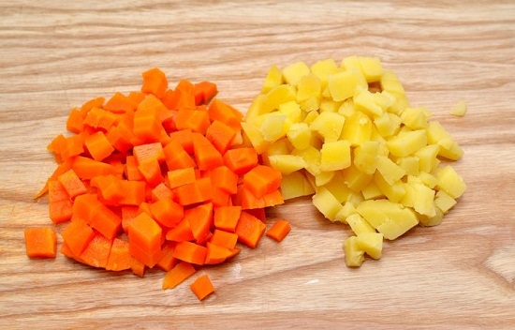
- Cà rốt gọt vỏ rửa sạch thái hạt lựu
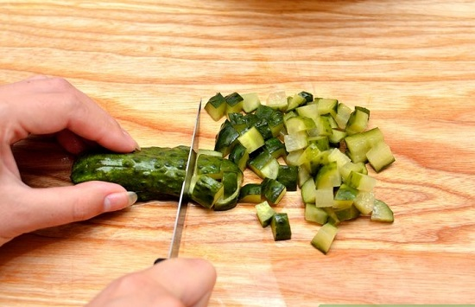
- Dưa chuột muối dùng tay bóp nhẹ cho ra hết nước, thái hạt lựu

Bước 2: Các bước thực hiện làm salad Nga.
- Đun sôi một nồi nước trên ngọn lửa lớn
- Cho cà rốt, đậu Hà Lan và khoai tây vào đun chín.
- Hỗn hợp rau củ đã chín nhừ, các bạn vớt ra một chậu nước đá để làm lạnh rồi vớt ra bát cho ráo nước.
- Xúc xích chiên giòn, thái hạt lựu
- Trứng gà đem luộc chín hoặc lòng đào tùy theo ý thích. Sau đó bóc vỏ và dặm thành những miếng thật nhỏ.
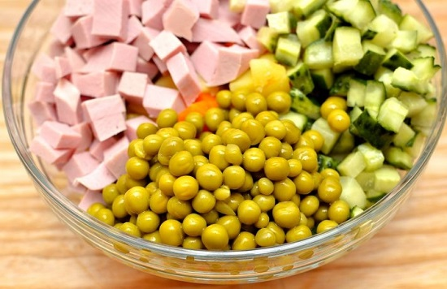
- Cho xúc xích, dưa chuột muối và hỗn hợp rau củ vào một bát trộn lớn
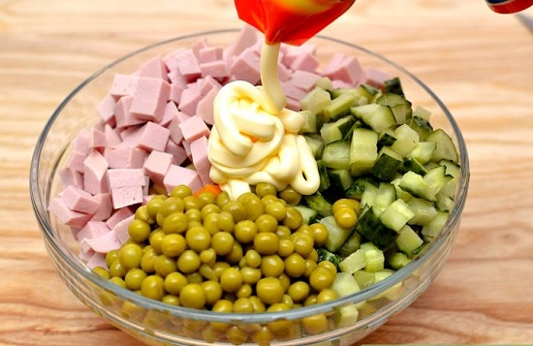
- Thêm sốt mayonnaise
- Trứng gà dặm nhuyễn
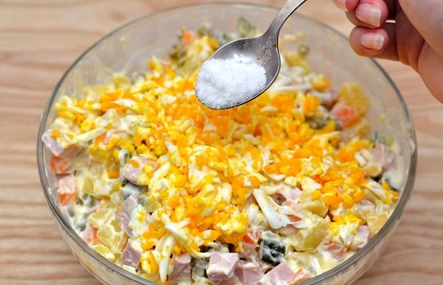
- Một chút xíu muối theo khẩu vị
- Đặt bát salad trong tủ lạnh khoảng 30 phút trước khi ăn

* Ưu điểm của các giải pháp:
Với các giải pháp trên thấy trẻ thích thú với giờ ăn, ăn ngon miệng, hết xuất, thường xuyên thay đổi cách chế biến món ăn tạo cho trẻ cảm giác hấp dẫn, ngon miệng khi ăn.
Qua đó chúng ta thấy được sự thay đổi thực trạng của trẻ rõ rệt ở đầu năm và cuối năm, điều đó chứng tỏ được khả năng chế biến của các cô nuôi ngày càng được nâng cao. Bên cạnh đó cách xây dựng thực đơn và việc thay đổi thực đơn, cách chế biến món ăn cho trẻ trở lên phong phú đa dạng hơn giúp trẻ ăn ngon miệng hết xuất.
* Kết quả sau khi thực hiện các giải pháp
* Đối với nhà trường:
- Tạo ra nhiều menu thực đơn đa dạng, mới lạ cho trẻ trong nhà trường.
* Đối với nhân viên nuôi dưỡng:
Tạo những món ăn mới lạ, hấp dẫn đảm bảo đầy đủ các chất dinh dưỡng
Phát huy khả năng sáng tạo cho đội ngũ nhân viên nuôi dưỡng
Lựa chọn những thực phẩm tươi ngon đảm bảo vệ sinh an toàn thực phẩm và vận dụng những thực phẩm có sẵn ở địa phương để chế biến những món ăn phù hợp với trẻ, giúp trẻ ăn ngon miệng hết xuất.
Biết xây dựng thực đơn và tính khẩu phần có đầy đủ các chất dinh dưỡng để đáp ứng nhu cầu dinh dưỡng cho trẻ trong ngày.
Biết phối hợp và trao đổi với các cô trên lớp để hiểu hơn về tâm lý của các cháu để từ đó có thể chế biến ra các món ăn phù hợp với các cháu giúp các cháu ăn ngon miệng.
* Đối với phụ huynh:
Các bậc phụ huynh tin tưởng chất lượng chăm sóc nuôi dưỡng của nhà trường và đội ngũ cô nuôi.
* Đối với cộng đồng: Luôn được nhận sự hỗ trợ của xã hội và cộng đồng trong việc chăm sóc nuôi dưỡng trẻ.
* Đối với trẻ:
- Trẻ ăn nhanh, ngon miệng, hết xuất. Tỷ lệ trẻ suy dinh dưỡng giảm so với đầu năm học
- Phát triển thể chất góp phần phát triển toàn diện cho trẻ mầm non.
III. KẾT LUẬN VÀ KHUYẾN NGHỊ
1. Đánh giá khả năng triển khai rộng rãi của giải pháp và hướng phát triển tiếp theo
Với các giải pháp trên đã được áp dụng hiệu quả cao cho nhân viên nuôi dưỡng tại trường và có khả năng nhân rộng cho bậc học mầm non trong và ngoài quận.
2. Bài học kinh nghiệm
Qua quá trình thực nghiệm các giải pháp tôi đã rút ra được một số kinh nghiệm sau.
Phải luôn phải tìm tòi học hỏi để trau rồi kiến thức và vận dụng vào công việc của mình đồng thời các cô phải linh hoạt và sáng tạo chế biến ra nhiều món ăn mới lạ để thu hút sự hứng thú của trẻ, làm cho trẻ lúc nào cũng có cảm giác muốn đến trường.
Cho tôi kinh nghiệm khi đi mua thực phẩm phải lựa chọn những thực phẩm tươi ngon đảm bảo vệ sinh an toàn thực phẩm và vận dụng những thực phẩm có sẵn ở địa phương để chế biến những món ăn phù hợp với trẻ, giúp trẻ ăn ngon miệng hết xuất.
Cách xây dựng thực đơn và tính khẩu phần có đầy đủ các chất dinh dưỡng để đáp ứng nhu cầu dinh dưỡng cho trẻ trong ngày. Và trong việc phối hợp và trao đổi với các cô trên lớp để hiểu hơn về tâm lý của các cháu để từ đó có thể chế biến ra các món ăn phù hợp với các cháu giúp các cháu ăn ngon miệng.
3. Khuyến nghị:
- Có chế độ đãi ngộ đối với nhân viên nuôi dưỡng.
- Nhân rộng mô hình với những món ăn mới, sáng tạo đạt hiệu quả cao trong chăm sóc nuôi dưỡng trẻ.
Trên đây là “Một số giải pháp nâng cao chất lượng chế biến món ăn mặn cho trẻ trong trường mầm non”. Rất mong được sự đóng góp ý kiến của các Đ.c lãnh đạo để các giải pháp của tôi đạt kết quả cao.
Trân trọng cảm ơn!

NGƯỜI VIẾT

Vũ Thùy Dung

PHẦN NHẬN XÉT, ĐÁNH GIÁ CỦA LÃNH ĐẠO
CƠ SỞ GIÁO DỤC MẦM NON

